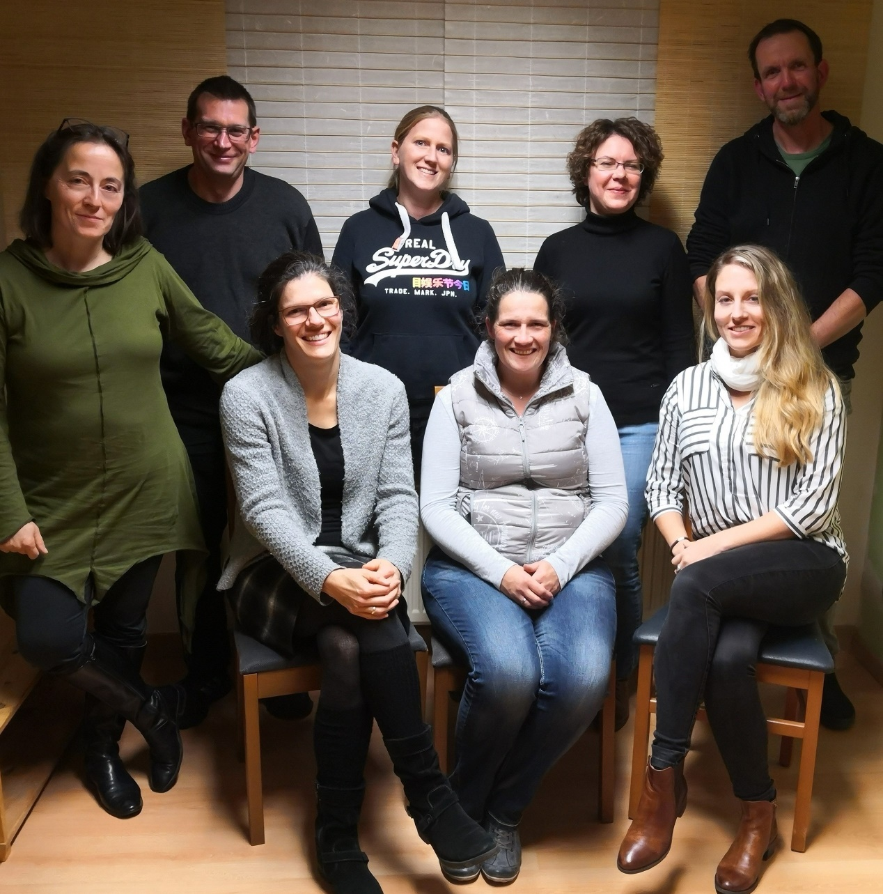

Wir stellen uns vor: Schulelternbeirat der Grundschule St. Laurentius
  - Wir begrüßen hiermit herzlich alle eltern, Lehrerinnen, lehrer und die schulleitung!
Unser Bestreben ist es, gemeinsam mit Ihrer Hilfe, für unsere Kinder den Schulalltag schöner zu gestalten!
  - Von Links nach rechts, stehend:
Birgit Engel | Schulelternbeiratssprecherin | #Gesunde und kreative Lernumgebung #Freiräume für Kompetenzentwicklung #Gemeinsam statt einsam

Patrick Schneider | Schulelternbeirat | #Hohe Erreichbarkeit #Für unsere Kinder #Schulhof, sicherer Schulweg

Simone Baltes | Schulelternbeirat | #Verbesserung der Parksituation #Gesundheitsprävention #Zahngesundheit

Anastasia Gralewski | Schulelternbeirat | #Kreative Spiele #Pausenhofgestaltung #Schulgarten

Stefan Stifano-Esposito | Schulelternbeirat | #Erlebnispädagogik #Natur #Gewaltprävention

  - Von Links nach rechts, sitzend:
Franziska Ziegelmeyer | Schulelternbeirat | #Pausenhof #Schulverpflegung #Sozialkompetenzen

Mandy Claßmann | Schulelternbeirat | #Viel Bewegung #Gesundes Aufwachsen der Kinder #Frische Luft

Sabine Görlitz | Schulelternbeirat | #Konfliktlösung #Gewaltfreie Kommunikation #Zielarbeit

Unser aktuelles gemeinsames Anliegen besteht darin, dass der Schulhof der Grundschule St. Laurentius endlich verschönert bzw. nach vielen Jahren effektiv fertig gestellt werden soll!
Kontakt: schulelternbeirat@gslaurentius.de

